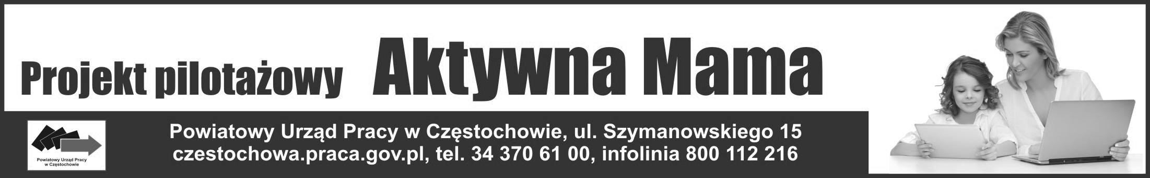
……………………………… ……………………………
(pieczęć firmowa pracodawcy) (miejscowość, data)

………………………………………... POWIATOWY URZĄD PRACY
(bank i numer konta) w Częstochowie
WNIOSEK
o zwrot kosztów wynagrodzenia w związku z zatrudnieniem bezrobotnej w ramach Promesy
w ramach Projektu pilotażowego „Aktywna Mama” na zatrudnienie za miesiąc ……………………

Wniosek dotyczy umowy numer: …………………………………. zawartej w dniu: ………………………………..

Ogólna kwota wydatków poniesionych na ………………………. bezrobotnych wynosi ……………................. zł., w tym na koszty ZUS …………………………zł.

Nazwisko i imię | Data zatrudnie-nia | Wysokość wynagrodzenia podlegająca refundacji (bez zasiłku chorobowego | %  wypadkowe | %  ZUS ogółem | Składka ZUS | Wynagrodzenie chorobowe | Ogółem do refundacji | Kolejny miesiąc refundacji

………………………….. ………… ………………………………………
(Główny Księgowy) (Pracodawca)

Załączniki: lista płac, lista obecności, opłaty ZUS, deklarację DRA i raporty RCA, opłaty PIT-4 R - kserokopie (oryginały dokumentów do wglądu)

